San Antonio Abad
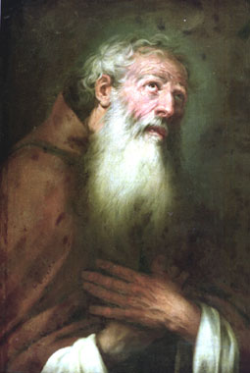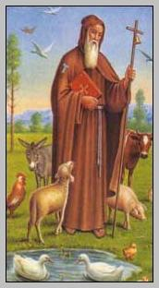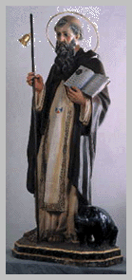
Nació en Egipto hacia el año 250, hijo de acaudalados campesinos. Durante una celebración Eucarística escuchó las Palabras de Jesús: "Si quieres ser perfecto, ve y vende todo lo que tienes y dalo a los pobres". Asi lo hizo al piede la letra. Todo lo vendió y todo lo repatió a los pobre, despues de dejar a su hermana una rica dote y encargarla el cuidado de un grupo de vírgenes que había formado para alabar a Dios. Luego se marchó al desierto.

Se hizo solitario en la Tebaida y alli vivio hasta hasta el 356, es decir 106 años, fue fue el más longevo de todos los santos antigios, según la leyenda. Conocemos la vida del abad Antonio, cuyo nombre significa "floreciente" y al que la tradición llama el Grande, principalmente a través de la biografía redactada por su discípulo y admirador, san Atanasio, a fines del siglo IV. Este escrito subraya en la vida de Antonio -más allá de los datos maravillosos- la permanente entrega a Dios en un género de consagración del cual él no es históricamente el primero, pero sí el prototipo

El demonio se le aparecía en forma de mujer seductora y en forma de tirano que le apaleba hasta dejarle medio muerto. Antonio le decia: Es inútil, demonio. Cristo es más fuerte que tú…
Organizó comunidades de oración y trabajo, a las que visitaba desde su soledad. Visitaba las ciudades si había persecución, por que decía que era más importante ayudar a los hombres que vivir en la soledad. Pero prefirió luego de ayudar, se retiraba a la soledad. Allí logró conciliar la vida solitaria con la dirección de los monasterios que fueron surgiendo.
Una colección de anécdotas, conocida como "apotegmas" demuestra su espiritualidad evangélica clara e incisiva. Murió hacia el año 356, en el monte Colzim, próximo al mar Rojo.
Patrón de tejedores de cestos, de fabricantes de pinceles, de cuidadores de cementerios, de carniceros, sobre todo de animales domésticos, porque la leyenda dice que todos los animales, salvajes y caseros, le obedecían con sencillez de corderos.
Un dia mandó a un león que se quedara quieto a sus pies. Otro dia ordenó a un aguila que no atacara a un corderito que corría asustado. Y otro dia mandó a todos los lobos y zorros del desierto que se fueran por la noche a dormir, que ya tenían bastante con trabajar durante el dia. Su amistad en la soledad con los animales le convirtió en patrono de los animales, por lo que en muchos lugares ese dia se les bendice para que sirvan a los hombres mejor, dando buena leche, buena lana, o acaso buen jamón y mejor tocino. Asi fue la idea que le gente se hizo de este singular habitante del desierto de Egipto.

